Załącznik Nr 3 do protokołu
Nr XXVII/2008 Sesji Rady Miejskiej
w Trzemesznie
odbytej w dniu 21.04.2008 r.

Uchwała Nr XXVII/ 138/2008
Rady Miejskiej w Trzemesznie
z dnia 21 kwietnia 2008 r.

w sprawie: nadania nazwy ulicy Aleja Ks. Marcelego Kowalskiego w Trzemesznie

Na podstawie art. 18 ust. 2 pkt 13 ustawy z dnia 8 marca 1990 r. o samorządzie gminnym (Dz.U. z 2001 r. Nr 142, poz. 1591 z późn. zm.)

Rada Miejska
uchwala, co następuje:

§ 1. Odcinkowi drogi odbiegającemu od Placu Michała Kościeszy Kosmowskiego oznaczonemu w ewidencji gruntów jako działka nr 129 obręb 4 arkusz mapy 2, nadaje się nazwę Alei Ks. Marcelego Kowalskiego, zgodnie z załącznikiem graficznym.

§ 2. Wykonanie uchwały powierza się Burmistrzowi Miasta i Gminy Trzemeszno w celu wprowadzenia zmian w ewidencji.

§ 3. Uchwała wchodzi w życie po upływie 14 dni od dnia publikacji w Dzienniku Urzędowym Województwa i ponadto podlega ogłoszeniu w sposób zwyczajowo przyjęty na terenie Miasta i Gminy Trzemeszno.

Przewodniczący
Rady Miejskiej

/-/ Michał Gwiazda

UZASADNIENIE
W związku ze zbliżająca się 90. rocznicą wybuchu Powstania Wielkopolskiego powstała inicjatywa zmierzająca do odbudowy zniszczonego przez okupanta w 1939 obelisku – Mauzoleum Powstańców Wielkopolskich na cmentarzu parafialnym w Trzemesznie, a także uczczenia w sposób szczególny osoby ks. Marcelego Kowalskiego, którego sylwetka i zasługi opisane zostały w opracowaniu p. Andrzeja Leśniewskiego pt. „Mauzoleum Powstańców Wielkopolskich 1918/1919 na cmentarzu parafialnym w Trzemesznie”.
Fragment tego opracowania cytuję w niniejszym uzasadnieniu, w celu jak najlepszego przybliżenia sylwetki ks. Marcelego Kowalskiego, którego imieniem proponuję nazwać ulicę na odcinku od pl. M.K. Kosmowskiego do cmentarza parafialnego w Trzemesznie.
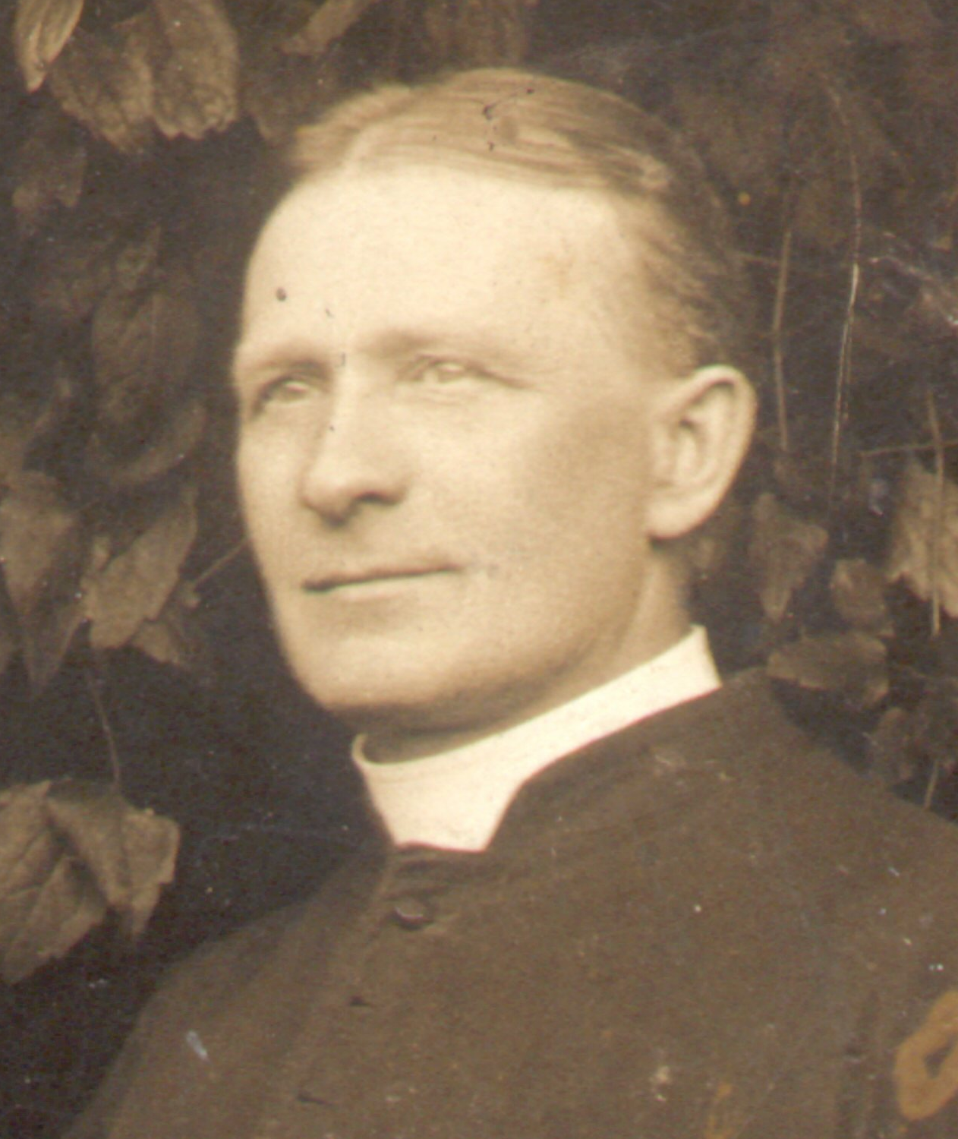
„Kowalski Marceli, ksiądz rzymskokatolicki, proboszcz parafii w Trzemesznie, Honorowy Obywatel Miasta Trzemeszna, szambelan honorowy Piusa XI. Posługę kapłańską wypełniał przez 29 lat. Nie brał udziału bezpośrednio w walkach powstańczych, jednak patriotyczną postawą czynnie wspierał ochotników trzemeszeńskich. Zasłużył na zaszczytne, honorowe miano kapelana kompanii trzemeszeńskiej.
Urodził się w Ostrzeszowie, w zaborze pruskim. Gimnazjum ukończył w Krotoszynie. Następnie wstąpił do Seminarium Duchownego w Poznaniu. Święcenia kapłańskie otrzymał 1899 roku. Jako wikariusz pracował
w Inowrocławiu, a od roku 1903 został prefektem Gimnazjum w Trzemesznie. Pełniąc to stanowisko, całkowicie oddał się pracy
z młodzieżą, którą wychowywał na dobrych katolików i gorących patriotów. Potajemnie uczył języka polskiego, literatury i historii.
W 1914 roku został proboszczem parafii trzemeszeńskiej. Natychmiast rozszerzył działalność duszpasterską podnosząc w społeczeństwie ducha narodowego. W czerwcu 1918 roku podczas procesji Bożego Ciała, po udzieleniu licznie zebranym błogosławieństwa, zaintonował Boże coś Polskę. Śpiew podchwyciły tysiączne głosy, a władze i policja pruska stały bezsilne. Niezwłocznie wszczęto dochodzenie, a oskarżonemu księdzu grożono surowymi karami. Nie zdołano ich zastosować, bowiem wybuchło powstanie. Trzemeszno oswobodziła ochotnicza kompania trzemeszeńska, dowodzona przez Władysława Wleklińskiego. W chwili wymarszu oddziału na oswobodzenie Mogilna wraz z miejscowym wikariuszem ks. Szczepańskim odprowadził i pobłogosławił udających się do walki powstańców. Po zaciętych walkach o Inowrocław, kompania trzemeszeńska z dwoma poległymi i kilkoma rannymi powróciła na krótki odpoczynek. Ksiądz Marceli Kowalski
9 stycznia 1919 roku, w kościółku św. Ducha odprawił uroczystości pogrzebowe poległych
w walkach o dworzec powstańców Kazimierza Gallusa i Zygmunta Kołodziejczaka, po czym z wielkimi honorami odprowadził ich ulicami miasta w ostatnią drogę na miejscowy cmentarz. W uroczystości uczestniczyli: powstańcy prowadzeni przez swojego dowódcę, władze miasta z komendantem Edmundem Sędzierskim na czele, liczne organizacje społeczne ze sztandarami, rodziny poległych i całe społeczeństwo. Nad grobem poległych ks. Kowalski wygłosił kwiecistą, pełną patriotyzmu i osobistego zaangażowania mowę pożegnalną. Dzięki jego oratorskim zdolnościom i osobistemu zaangażowaniu pogrzeb powstańców przerodził się w wielką manifestację patriotyczną.
Z początkiem stycznia 1919 roku pobłogosławił i przekazał na ręce dowódcy kompanii trzemeszeńskiej, Władysława Wleklińskiego, wykonany przez panie z Trzemeszna, sztandar. Uroczystość wręczenia sztandaru odbyła się przed głównym ołtarzem kościoła parafialnego
w Trzemesznie. Na sztandar ten w niedługim czasie przysięgę złożyli powstańcy oddziałów
II odcinka frontu północnego.
W wyzwolonym mieście nauczyciel języka polskiego i religii w miejscowym Gimnazjum. Z własnych funduszy łożył na płace nauczycieli w utworzonej szkole żeńskiej. Pierwszy przewodniczący Rady Miejskiej w niepodległym Trzemesznie. W okresie międzywojennym gorący zwolennik i inicjator wybudowania Mauzoleum na cmentarzu
w Trzemesznie, poświęconemu poległym powstańcom wielkopolskim 1918/1919. W ten szczególny sposób ks. Kowalski pragnął uczcić pamięć powstańców wielkopolskich. Monument postawiono w 1926 roku, a uroczystości poświęcenia dokonał jako pierwszy arcybiskup Hlond. Trumny ze zwłokami powstańców, pochowane poprzednio w innym miejscu, zostały uroczyście przeniesione do mauzoleum. Trzy lata później uroczystego poświęcenia Mauzoleum dokonał biskup Laubitz. Niestety pomnik w 1939 roku rozebrali okupanci hitlerowscy.
Ksiądz Marceli Kowalski zmarł 9 sierpnia 1932 roku. Pochowany w Ostrzeszowie, gdzie wdzięczni parafianie ufundowali mu w miejscowym kościele pamiątkowe epitafium.”
Dlatego też w uznaniu niewątpliwych zasług ks. Marcelego Kowalskiego, jego patriotycznej postawy i zaangażowania w sprawy społeczności lokalnej Trzemeszna i okolic, uczczenie jego pamięci poprzez nazwanie jego imieniem ulicy, uważam za w pełni uzasadnione i wnioskuję do Rady Miejskiej o podjęcie uchwały w tej sprawie.

